**Отзывы о проекте**

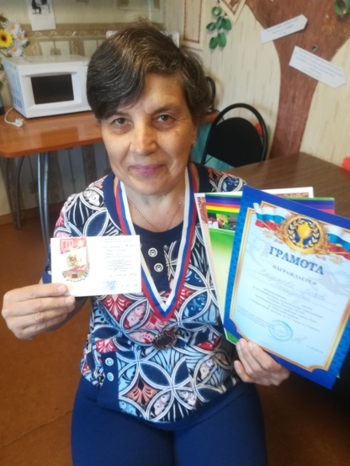

**Смирнова Любовь Леонидовна:** «Очень рада, что посещаю отделение, занимаемся физкультурой, много мастерим, участвуем в различных мероприятиях, конкурсах, путешествуем. Активность и спорт для меня как лекарство от всех болезней и одиночества».

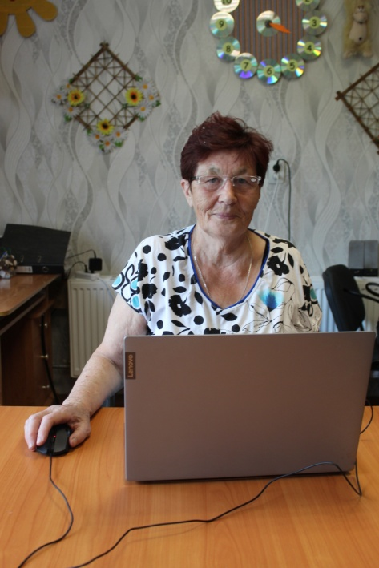

**Кустова Татьяна Александровна:** «Когда узнала, что в городе есть такое отделение, сразу же обратилась. Встретили радушно. Теперь занимаюсь гимнастикой по Стрельниковой, осваиваю компьютер, люблю выезжать в села с нашими творческими мастер-классами, замечательно, когда чувствуешь свою нужность. В этом году участвовала в конкурсе «Спасибо интернету» – это новый опыт для меня, чему я очень рада».

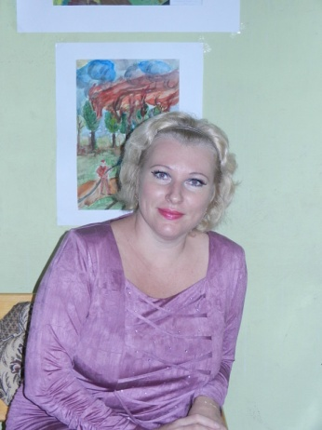

**Плюснина Лариса Борисовна, директор МУ Межпоселенческого культурно-досугового объединения Нейского муниципального округа: «Волонтёрство** — одна из лучших примет сегодняшнего дня. В эту деятельность в мире вовлечены миллионы людей разных национальностей, вероисповеданий, возрастов. В нашем районе тоже есть команда «серебряных волонтеров», которая действует на базе социального центра. На протяжении нескольких лет они выезжают в сельские поселения, где организуют творческие мастер-классы для таких же пожилых граждан, привозят с собой волонтеров-специалистов, парикмахеров, юристов, которые оказывают свои услуги бесплатно. Пожилые посетители сельских домов культуры и клубов, а их в районе 15, положительно отзываются о прекрасно организованных мероприятиях, где они получают новый импульс и яркие впечатления.

Хочется отметить, что опыт этой команды перенимают в отдельных сельских поселениях, организуются такие же команды волонтеров, которые получив новые знания и умения, на добровольной основе передают их другим таким же, как они гражданам.

**Этот опыт положителен, его нужно перенимать, ведь цель у нас одна – включить как можно больше людей старшего поколения в социальную, культурную жизнь и занятия спортом**».